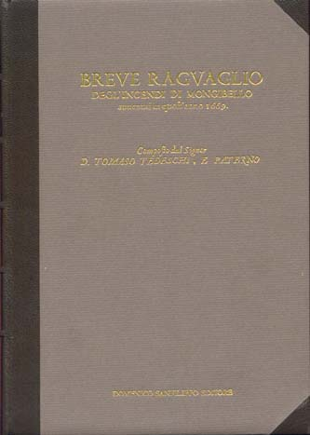
D.Tomaso Tedeschi, E. Paternò, P. Corona
“BREVE RAGUAGLIO
DEGL' INCENDI DI MONGIBELLO
avvenuti in quest'anno 1669 ”
Domenico Sanfilippo Editore
Pagg.96
Carta Tintoretto Neve e Tintoretto Bianca
Formato cm. 17 x 24
Prezzo lire 150.000 - € 77,47
Ristampa anastatica

1° maggio 1669
Lettera del Senato di Messina
al Senato e al popolo di Catania
nell’imminenza della distruzione
della città

……….

